Naam:………………………………Klas………..

Superheld in actie!

Draadfiguur met boetseerwas

**[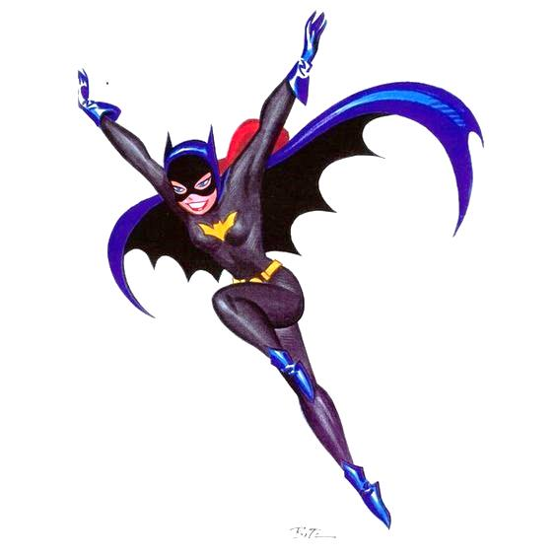](http://www.polyvore.com/batgirl_bruce_timm_pinups_color/thing.outbound?.embedder=4041461&.svc=pinterest&id=62887588)**

**[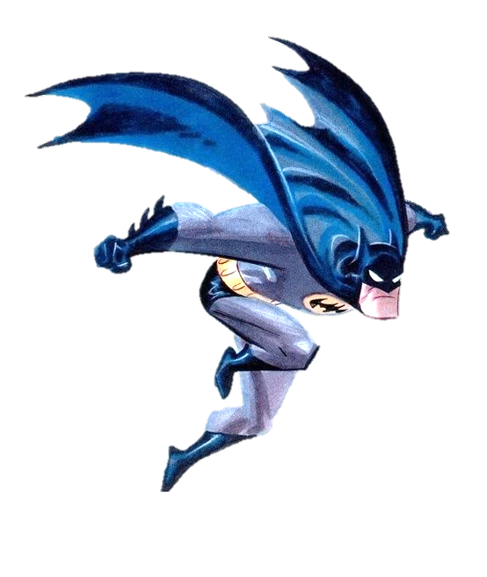](http://indulgy.com/post/tOzqsfg6d1/bruce-timm)**

**De opdracht**

Je gaat een beeldje maken van een *superheld in actie* van de materialen **ijzerdraad** en **boetseerwas**.

Hoe je dit doet is stap-voor-stap klassikaal uitgelegd. We gaan eerst wat oefeningen doen voordat we jullie beginnen met het maken van je beeldje!

Let op: Dit werkblad telt mee voor je beoordeling.

1. Afbeelding met patroon, kunst, cirkel, Symmetrie

   Automatisch gegenereerde beschrijving**Wanneer je een mensfiguur gaat maken of natekenen kun je dit doen met behulp van streepjes en bolletjes.**

**Zo kan je de verhoudingen van het lichaam en de houding van de ledematen goed zien. Zie voorbeeld:**

[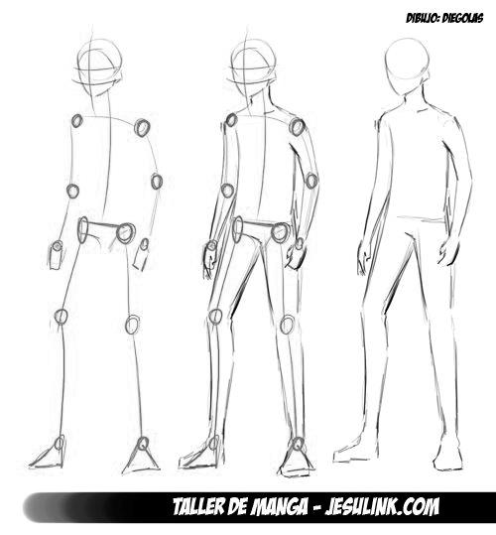

Doe dit zelf bij het figuur hiernaast. Gebruik een gekleurd potlood.

**2. Een figuur in actie of in rust.**

Er zijn twee soorten houdingen:

1. **Statisch**. Het figuur staat/zit stil of doet weinig. Dit noem je ook wel in rust of passief.
2. Afbeelding met patroon, kunst, cirkel, Symmetrie

   Automatisch gegenereerde beschrijving**Dynamisch.** Er zijn veel schuine lijnen. Het figuur is in beweging of doet een beweging na. Dit noem je ook wel actief. *In actie dus!*

**Schrijf onder ieder plaatje of de houding statisch of dynamisch is.**

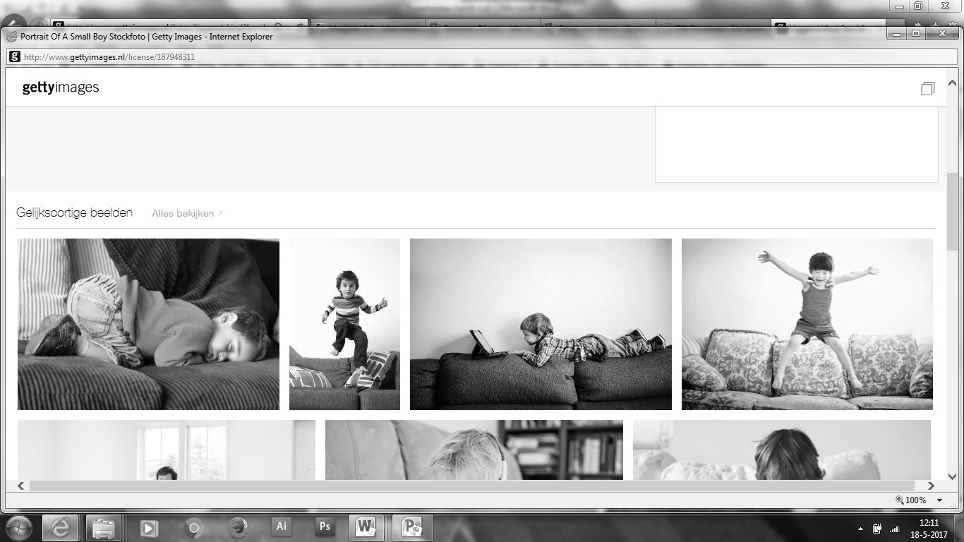**[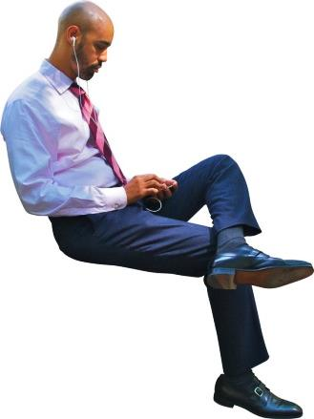](http://architextur.es/people/business-man-sitting-using-phone/)[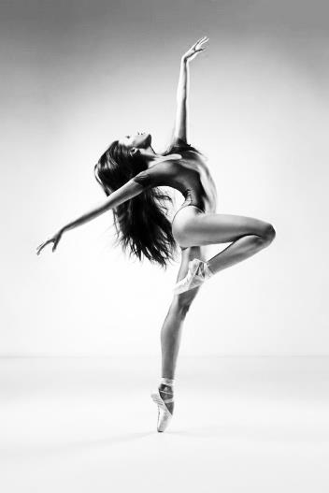](http://www.dans-info.net/)**

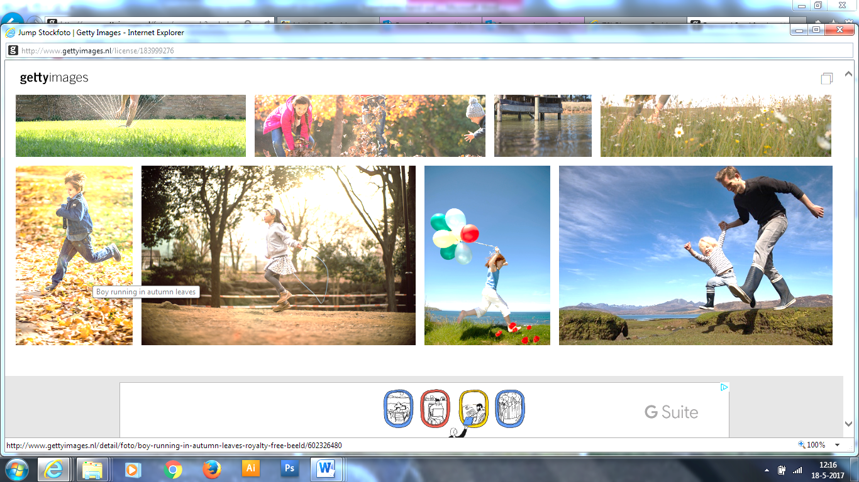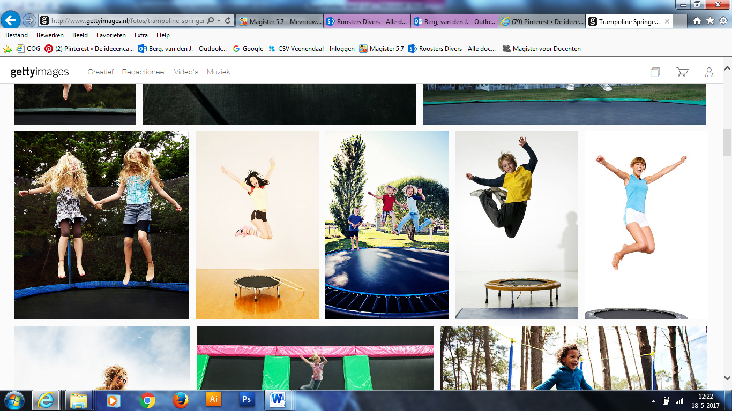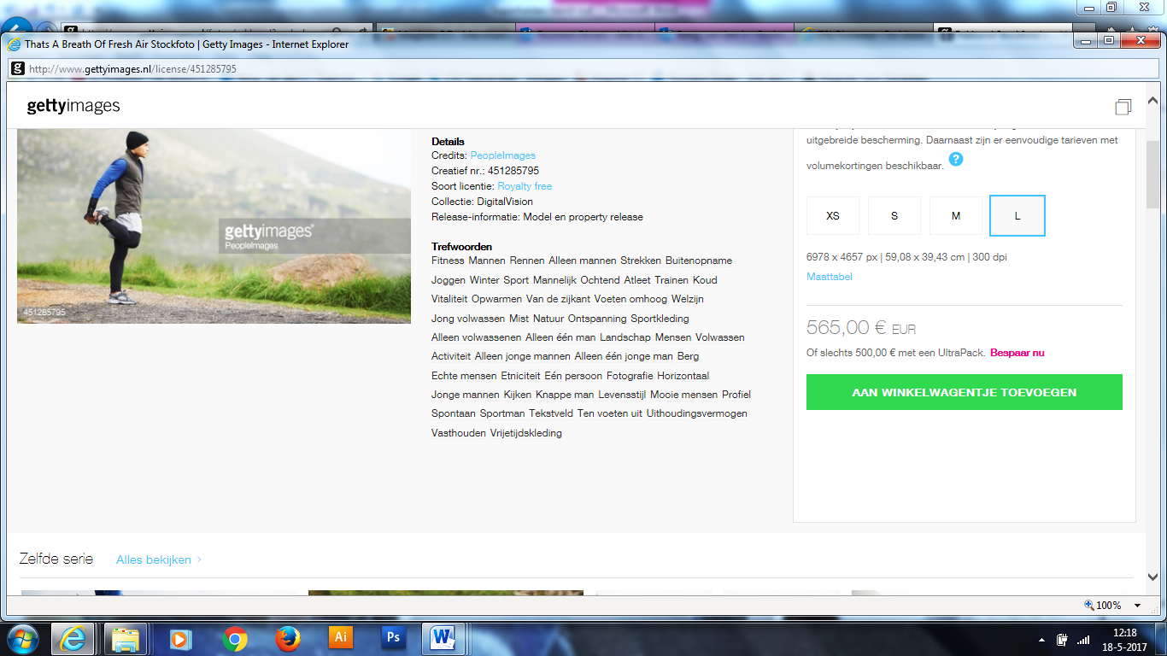**3. Een superheld in actie heeft natuurlijk een dynamische houding.**

Pas oefening 1 (met de streepjes en bolletje) toe in de onderstaande figuren. Gebruik hiervoor een gekleurd potlood.

**[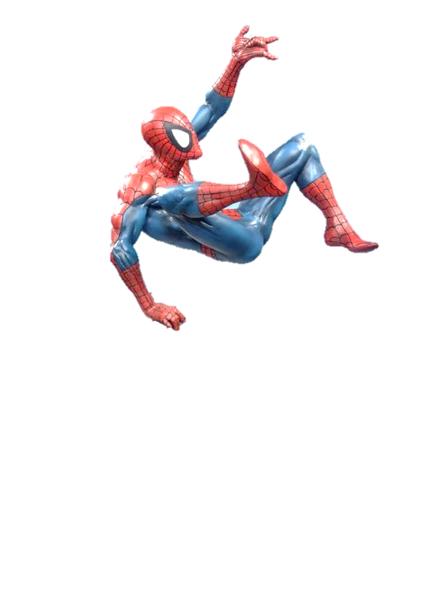](http://www.bowendesigns.com/default.aspx?aspxerrorpath=/product/spider-man_modern_statue.aspx)[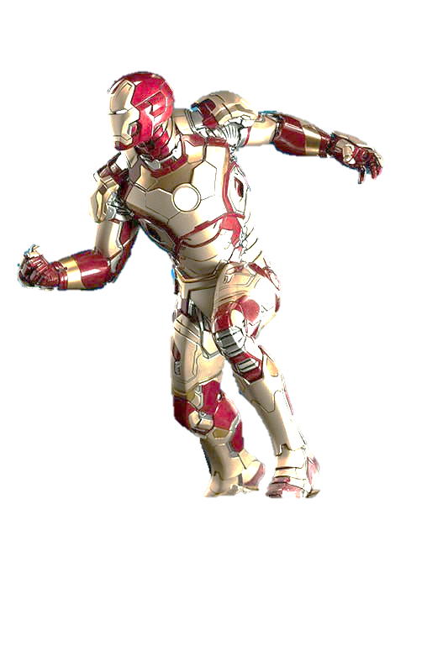**[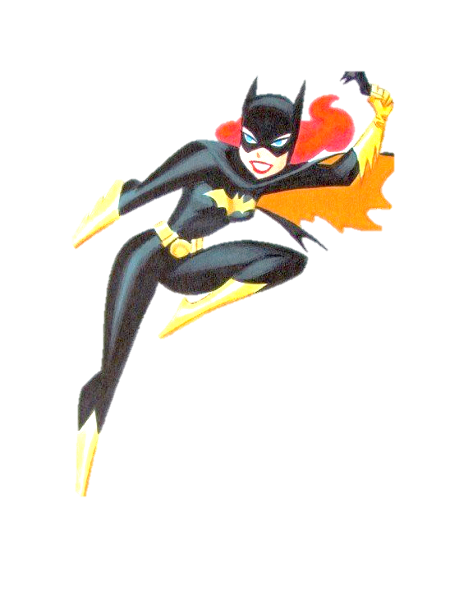](http://www.comicsalliance.com/2013/01/18/best-art-ever-this-week-01-18-13/)[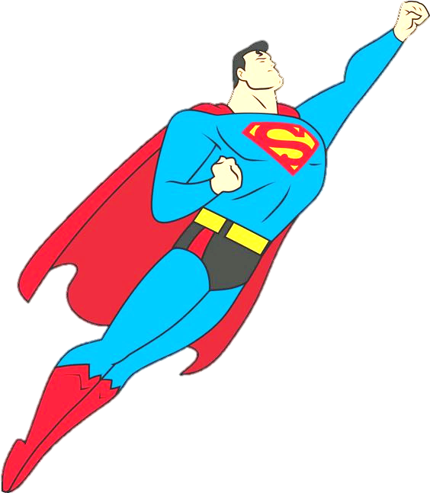](http://manofstrength.hubpages.com/hub/Superman-Forever)[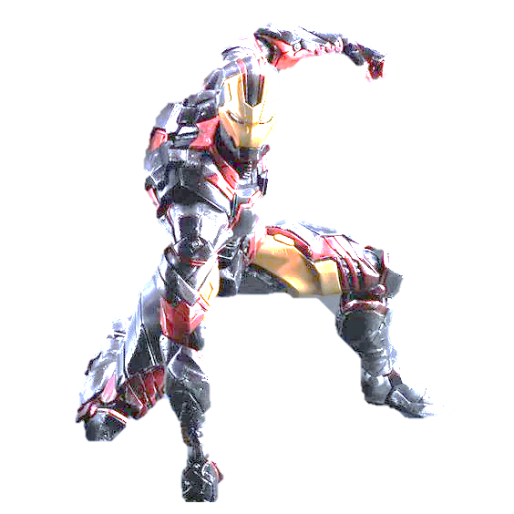](http://comicbook.com/2015/02/23/iron-man-reimagined-by-square-enix/#Image5)[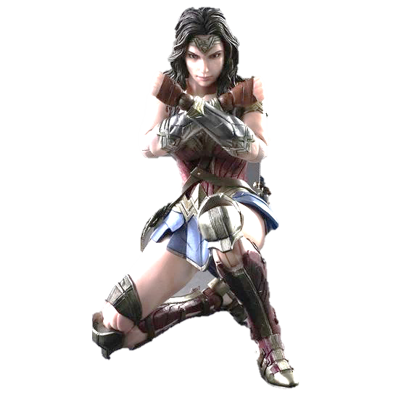](https://www.trendingtoyz.com/products/batman-v-superman-wonder-woman-play-arts-kai-action-figure)**

**4 . Ontwerp je eigen superheld in actie, met een dynamische houding. Pas de techniek met de streepjes en bolletjes toe om de juiste houding te vinden.**

**Maak twee ontwerpen. Gebruik het hele tekenvak, dus teken niet te klein. Je mag ook iets toevoegen als een wapen of een cape. Wees creatief!**

**Kies de beste. Deze ga je maken met ijzerdraad en boetseerwas!**

Ontwerp 1

Ontwerp 2